İMALAT MÜHENDİSLİĞİ
LABORATUVAR VE CİHAZ KATALOĞU

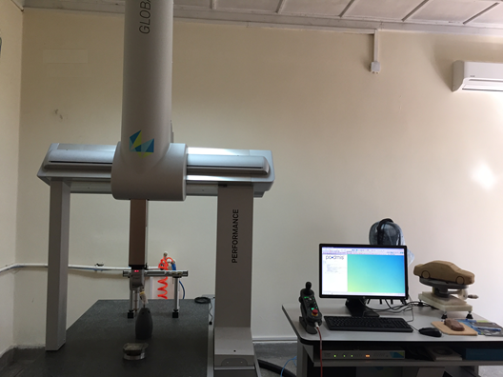
Donanım/Cihazın Adı | CMM Ölçüm Cihazı (Hexagon Global Performance )
Donanım/Cihazın Bulunduğu Birim | Teknoloji Fakültesi İmalat Mühendisliği Bölümü
Donanım/Cihazın Kullanım Şekli | İMM-153 Ölçme ve Kontrol Dersi kapsamında Lisans Eğitiminde, Lisansüstü çalışmalar için yapılan ölçümlerde ve döner sermaye hizmetlerinde kullanılmaktadır.
Donanım/Cihazın Özellikleri | - 1,5 – 6 mm arasında değişen 6 adet prob  - X ekseninde 700 mm ölçüm kapasitesi  - Y ekseninde 1000 mm ölçüm kapasitesi  - Z ekseninde 660 mm ölçüm kapasitesi  - Programlanabilir ölçüm kabiliyeti

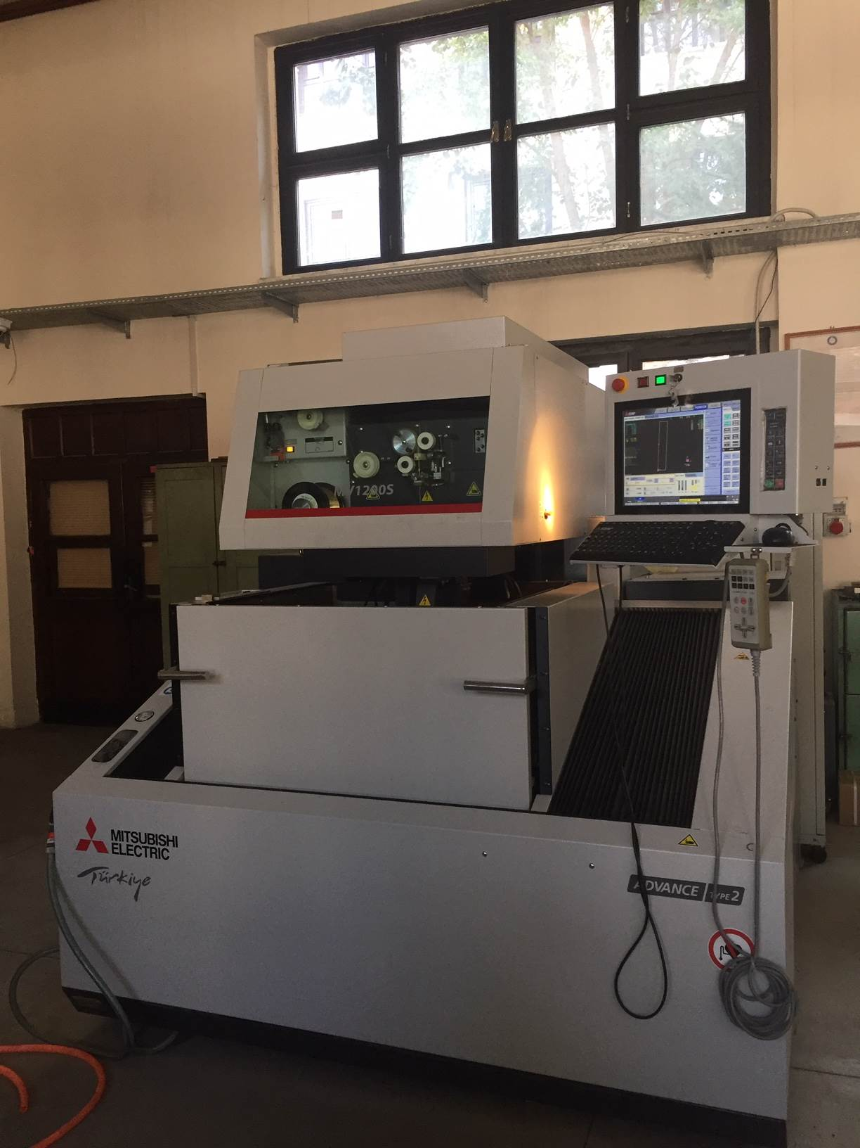
Donanım/Cihazın Adı | CNC Tel Erezyon Tezgahı (Mitsubishi MV1200 S)
Donanım/Cihazın Bulunduğu Birim | Teknoloji Fakültesi İmalat Mühendisliği Bölümü
Donanım/Cihazın Kullanım Şekli | Lisansüstü araştırmalar için yapılan çalışmalarda ve döner sermaye hizmetlerinde kullanılmaktadır.
Donanım/Cihazın Özellikleri | - X,Y,Z Eksenlerinde 400,300,220 mm eksen hareketi  - Tel çapı 0,1 – 0,3 mm  - Maksimum kesme açısı 15º  - Bağlanabilecek maks. Malzeme ağırlığı 500 kğ  - Tel bobin kapasitesi 10 kg

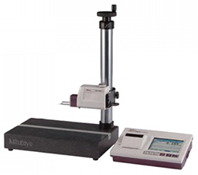
Donanım/Cihazın Adı | Yüzey Pürüzlülük Ölçüm Cihazı Profilometre (Mitutoyo SJ-410)
Donanım/Cihazın Bulunduğu Birim | Teknoloji Fakültesi İmalat Mühendisliği Bölümü
Donanım/Cihazın Kullanım Şekli | İMM-153 Ölçme ve Kontrol Dersi kapsamında Lisans Eğitiminde, Lisansüstü çalışmalar için yapılan ölçümlerde ve döner sermaye hizmetlerinde kullanılmaktadır.
Donanım/Cihazın Özellikleri | - Ölçme uzunluğu 25 mm  - Tarama kuvveti 0,75 mN  - Tarama hızı 0,05 - 1 mm/sn  - Başta Ra, Rz ve Rq olmak üzere farklı ölçüm özellikleri  - 0,08 – 0,25 – 0,8 – 2,5 – 8 – 25 mm örnekleme uzunluğu

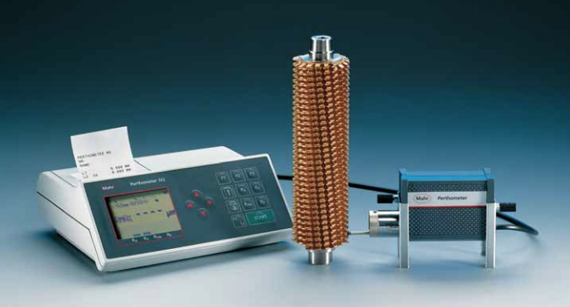
Donanım/Cihazın Adı | Yüzey Pürüzlülük Ölçüm Cihazı Profilometre (Mahr M1)
Donanım/Cihazın Bulunduğu Birim | Teknoloji Fakültesi İmalat Mühendisliği Bölümü
Donanım/Cihazın Kullanım Şekli | İMM-153 Ölçme ve Kontrol Dersi kapsamında Lisans Eğitiminde, Lisansüstü çalışmalar için yapılan ölçümlerde ve döner sermaye hizmetlerinde kullanılmaktadır.
Donanım/Cihazın Özellikleri | - 150 μm'ye (6.000 μin) kadar ölçüm aralığı  - Seçilebilir μm / μin birimleri  - Standartlar: DIN / ISO / JIS  - Ölçme uzunlukları 1,75 mm, 5,6 mm, 17,5 mm (0,7 inç, 0,22 inç, 0,7 inç)  - 1'den 5'e kadar seçilebilen örnekleme uzunluğu sayısı  - • DIN EN ISO 11562'ye göre faz-doğru profil filtresi  - • DIN / ISO / SEP uyarınca parametreler: Ra, Rz, Rmax, RPc ve  - JIS: Ra, Rz  - • Profil genliğine göre otomatik ölçeklendirme  - • Pürüzlülük profilinin ve ölçüm kaydının yazdırılması

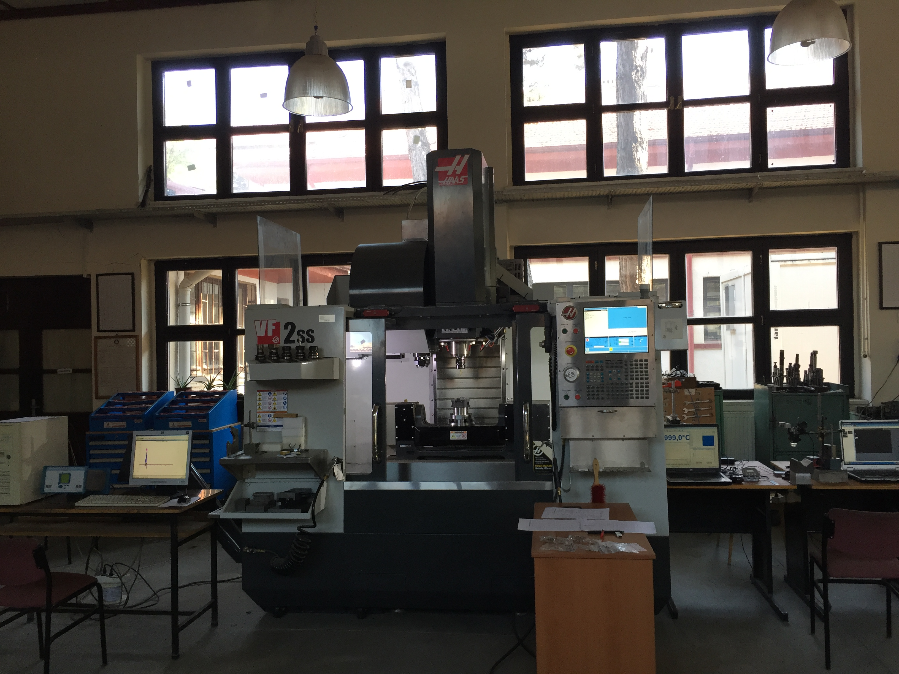
Donanım/Cihazın Adı | CNC 5 Eksen İşleme Merkezi (Hass VF 2 SS)
Donanım/Cihazın Bulunduğu Birim | Teknoloji Fakültesi İmalat Mühendisliği Bölümü
Donanım/Cihazın Kullanım Şekli | İMM-402 Bilgisayar Destekli İmalat- II Dersi kapsamında Lisans Eğitiminde, Lisansüstü araştırmalar için yapılan çalışmalarda ve döner sermaye hizmetlerinde kullanılmaktadır.
Donanım/Cihazın Özellikleri | - Tezgah kapasitesi X,Y,Z eksenlerinde 762, 406 ve 508 mm hareket limiti  - Maksimum tezgah deviri 12000 rpm  - Tabla boyutu 914 mm uzunluk, 356 mm genişlik  - Takım kapasitesi 30+1  - En yüksek takım ağırlığı 5.4 kg  - İçten soğutma basıncı 1000 psı  - Soğutma sıvısı kapasitesi 208 L

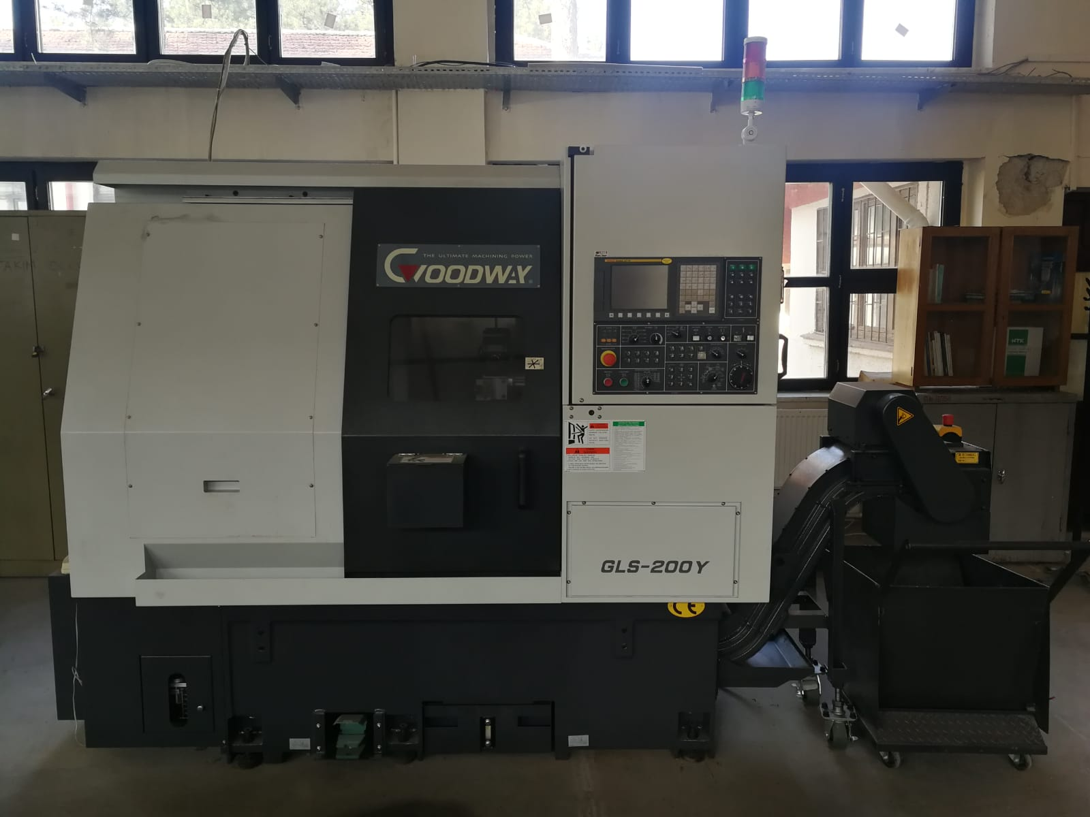
Donanım/Cihazın Adı | Goodway GLS-200 – CNC Yatay Torna
Donanım/Cihazın Bulunduğu Birim | Teknoloji Fakültesi İmalat Mühendisliği Bölümü
Donanım/Cihazın Kullanım Şekli | Lisansüstü araştırmalar için yapılan çalışmalarda ve döner sermaye hizmetlerinde kullanılmaktadır.
Donanım/Cihazın Özellikleri | Kontrol Ünitesi: Fanuc  Maks. Çevirme Çapı: Ø500 mm  Maks. Tornalama Çapı: Ø380 mm  Maks. İşleme Boyu: Ø500 mm  Ayna Ebadı: 8”  Çubuk Kapasitesi: Ø65 mm  İş Mili Delik Çapı: Ø76 mm  İş Mili Rulman Çapı: Ø110 mm  İş Mili Devri: 4200 rpm  İş Mili Normu: A2-6  İş Mili Gücü: 15kw P22  X Eksen Hareketi: 220 mm  Z Eksen Hareketi: 520 mm  X, Y, Z Eksen Motor Gücü: 2.7 kw  X-Z Eksen Seri Hareketi: 32 m/dk  Taret İstasyon sayısı: 12  Taret İndex Zamanı: 0.2 sn  Canlı Takım Sayısı: 6 Adet  Canlı Takım Devri/Gücü: 4400 RPM / 2.7 kw  Y Eksen Hareketi: 70 mm = +-35  PENS Ölçüsü: ER-20  Pozisyonlama hassasiyeti: 0,005 mm  Tekrarlama Hassasiyeti: 0,003 mm

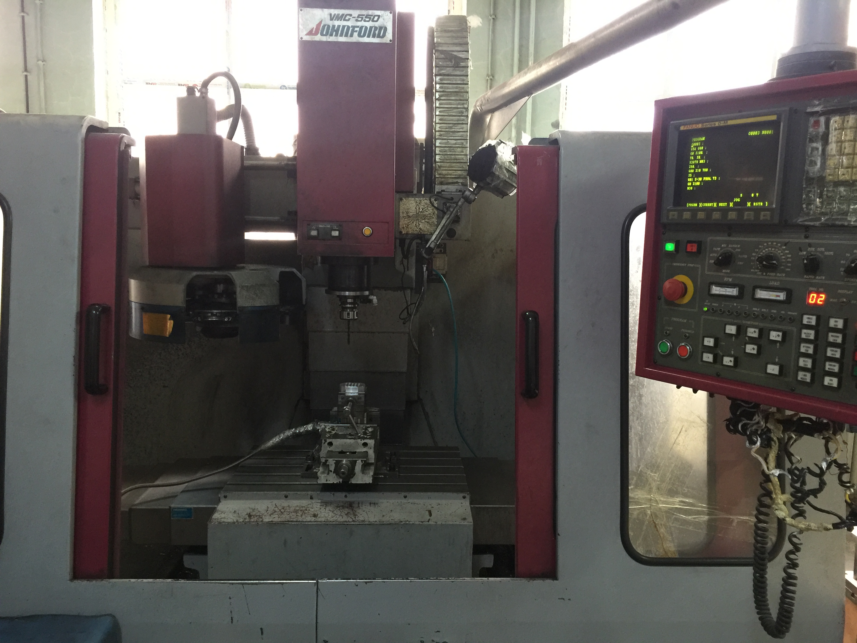
Donanım/Cihazın Adı | CNC Dik İşleme Merkezi (Johnford WMC - 550)
Donanım/Cihazın Bulunduğu Birim | Teknoloji Fakültesi İmalat Mühendisliği Bölümü
Donanım/Cihazın Kullanım Şekli | Lisansüstü araştırmalar için yapılan çalışmalarda ve döner sermaye hizmetlerinde kullanılmaktadır.
Donanım/Cihazın Özellikleri | - Tezgah kapasitesi X,Y,Z eksenlerinde 500, 550 ve 450 mm hareket limiti  - Maksimum tezgah deviri 6000 rpm  - Maksimum tezgah gücü 7.5 kW  - Takım kapasitesi 12  - Tezgah hassasiyeti 0,001 mm  - Tezgah kontrol ünitesi Fanuc

Donanım/Cihazın Adı | CNC Torna Tezgâhı (Johnford TC - 35)
Donanım/Cihazın Bulunduğu Birim | Teknoloji Fakültesi İmalat Mühendisliği Bölümü
Donanım/Cihazın Kullanım Şekli | Lisansüstü araştırmalar için yapılan çalışmalarda ve döner sermaye hizmetlerinde kullanılmaktadır.
Donanım/Cihazın Özellikleri | - Tezgah kapasitesi Z ekseninde 810 mm hareket limiti  - Maksimum tezgah deviri 3500 rpm  - Maksimum tezgah gücü 20 HP  - Tezgah hassasiyeti 0,001 mm  - Tezgah kontrol ünitesi Fanuc

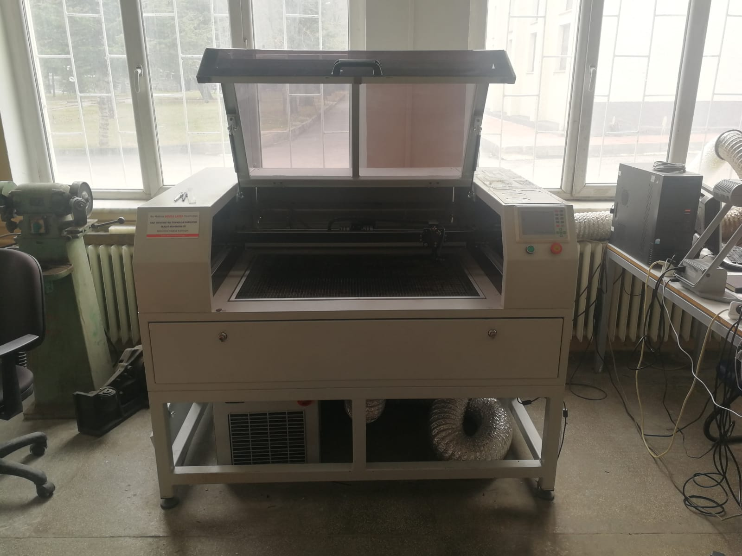
Donanım/Cihazın Adı | Lazer Kesim Tezgahı (Co2)
Donanım/Cihazın Bulunduğu Birim | Teknoloji Fakültesi İmalat Mühendisliği Bölümü
Donanım/Cihazın Kullanım Şekli | Lisansüstü araştırmalar için yapılan çalışmalarda ve döner sermaye hizmetlerinde kullanılmaktadır.
Donanım/Cihazın Özellikleri | Lazer tüp türü: Co2 Cam tüp  Kesim alanı: 80x50 cm  Güç: 100/130W  Hassasiyet < 0,01 mm  Çalışma Sıcaklığı 0 °C-45°C  Uygulanabilir Malzemeler: Ahşap, Pleksi, Organik Cam, Seramik Kumaş, Deri, Plastik, Sunta, Tahta, Kağıt, Kauççuk, Cam, Elyafi (Fiber glas), Doğal Kaplama, Mantar, Karo, Deri  Desteklenen Formatlar: CorelDraw, X2 Thru X4, AutoCADAI, DXF, PLT, DST, DSB, GIF, JPG, PNG, MNG, ICO CUR, TIF, TGA, PCX

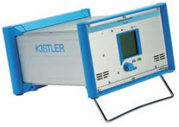
Donanım/Cihazın Adı | Veri Okuyucu (Kıstler 9257 A, Kıstler 9272 A ve Kıstler 5070 )
Donanım/Cihazın Bulunduğu Birim | Teknoloji Fakültesi İmalat Mühendisliği Bölümü
Donanım/Cihazın Kullanım Şekli | Lisansüstü araştırmalar için yapılan çalışmalarda ve döner sermaye hizmetlerinde kullanılmaktadır.
Donanım/Cihazın Özellikleri | Frekans aralığı 1000 Hz  Kanal sayısı 5  Fx, Fy Hassasiyeti <1N  Fz Hassasiyeti <4N  Mz Hassasiyeti <0,04N

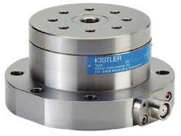
Donanım/Cihazın Adı | Dairesel İşlenebilirlik Test Sistemi (Kıstler 9257 A)
Donanım/Cihazın Bulunduğu Birim | Teknoloji Fakültesi İmalat Mühendisliği Bölümü
Donanım/Cihazın Kullanım Şekli | Lisansüstü araştırmalar için yapılan çalışmalarda ve döner sermaye hizmetlerinde kullanılmaktadır.
Donanım/Cihazın Özellikleri | Frekans aralığı 1000 Hz  Kanal sayısı 5  Fx, Fy Hassasiyeti <1N  Fz Hassasiyeti <4N  Mz Hassasiyeti <0,04N

Donanım/Cihazın Adı | Düz İşlenebilirlik Test Sistemi (Kıstler 9272)
Donanım/Cihazın Bulunduğu Birim | Teknoloji Fakültesi İmalat Mühendisliği Bölümü
Donanım/Cihazın Kullanım Şekli | Lisansüstü araştırmalar için yapılan çalışmalarda ve döner sermaye hizmetlerinde kullanılmaktadır.
Donanım/Cihazın Özellikleri | Frekans aralığı 1000 Hz  Kanal sayısı 5  Fx, Fy Hassasiyeti <1N  Fz Hassasiyeti <4N  Mz Hassasiyeti <0,04N

Donanım/Cihazın Adı | Döner İşlenebilirlik Test Sistemi (Kıstler 5070 )
Donanım/Cihazın Bulunduğu Birim | Teknoloji Fakültesi İmalat Mühendisliği Bölümü
Donanım/Cihazın Kullanım Şekli | Lisansüstü araştırmalar için yapılan çalışmalarda ve döner sermaye hizmetlerinde kullanılmaktadır.
Donanım/Cihazın Özellikleri | Frekans aralığı 1000 Hz  Kanal sayısı 5  Fx, Fy Hassasiyeti <1N  Fz Hassasiyeti <4N  Mz Hassasiyeti <0,04N
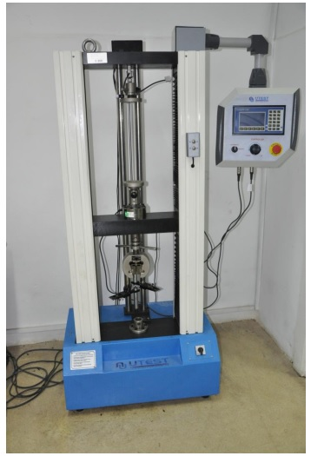
Donanım/Cihazın Adı | Çekme & Basma Deney Cihazı(UTEST UTM-100 )
Donanım/Cihazın Bulunduğu Birim | Teknoloji Fakültesi İmalat Mühendisliği Bölümü
Donanım/Cihazın Kullanım Şekli | Lisansüstü araştırmalar için yapılan çalışmalarda ve döner sermaye hizmetlerinde kullanılmaktadır.
Donanım/Cihazın Özellikleri | Çekme kapasitesi: 10 kN  Çekme Maks. Boyu: 50 cm  Extensometer: var

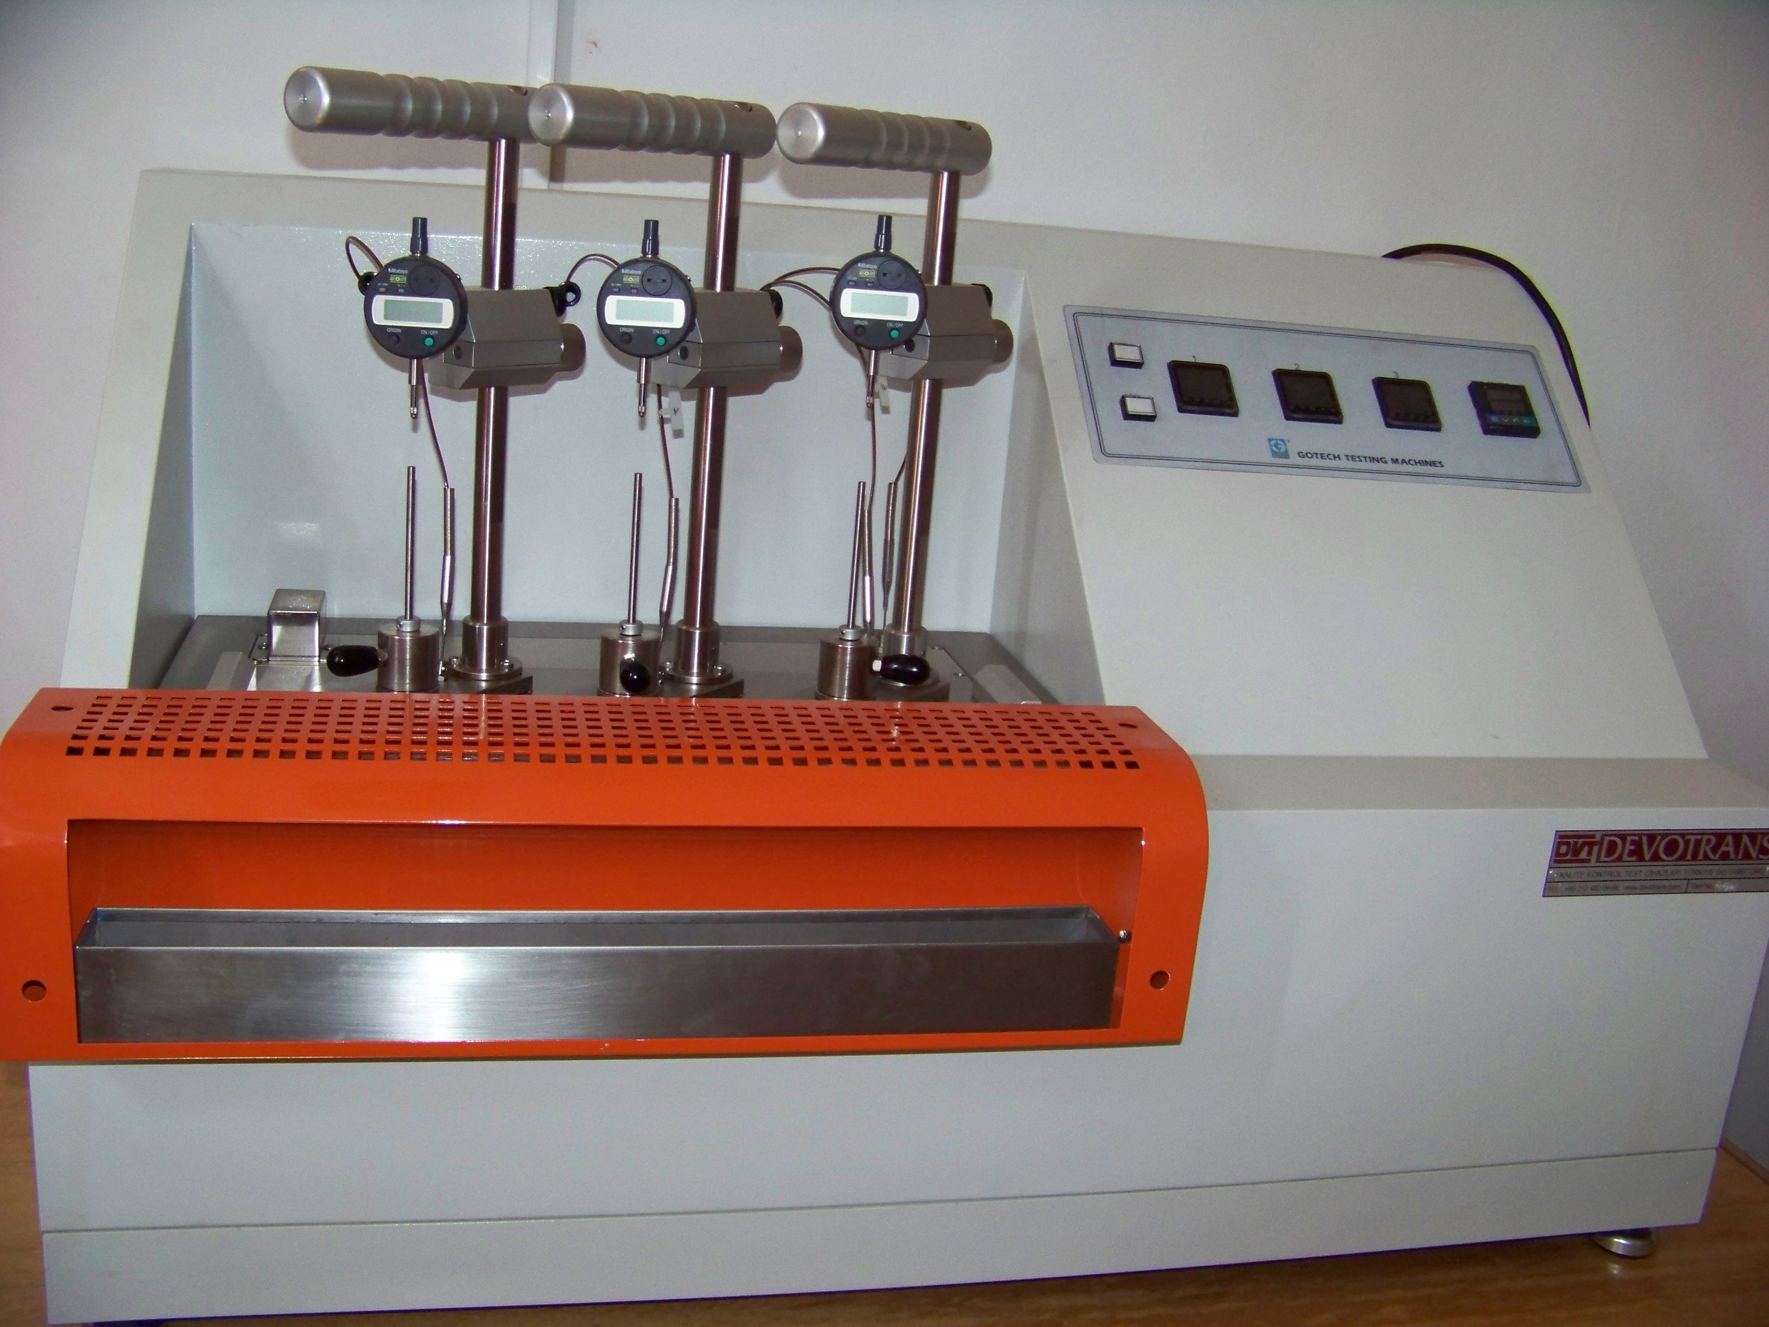
Donanım/Cihazın Adı | VICAT/HDT Test Cihazı
Donanım/Cihazın Bulunduğu Birim | Teknoloji Fakültesi İmalat Mühendisliği Bölümü
Donanım/Cihazın Kullanım Şekli | Lisansüstü araştırmalar için yapılan çalışmalarda ve döner sermaye hizmetlerinde kullanılmaktadır.
Donanım/Cihazın Özellikleri | Numune: 3 Takım  Deformasyon görüntüleme: Dijital mikrometre  Sıcaklık Aralığı: 25 – 300 ºC  Sıcaklık Hassasiyeti: +- 0,5 ºC  Soğutma Yöntemi: Suyla Soğutma

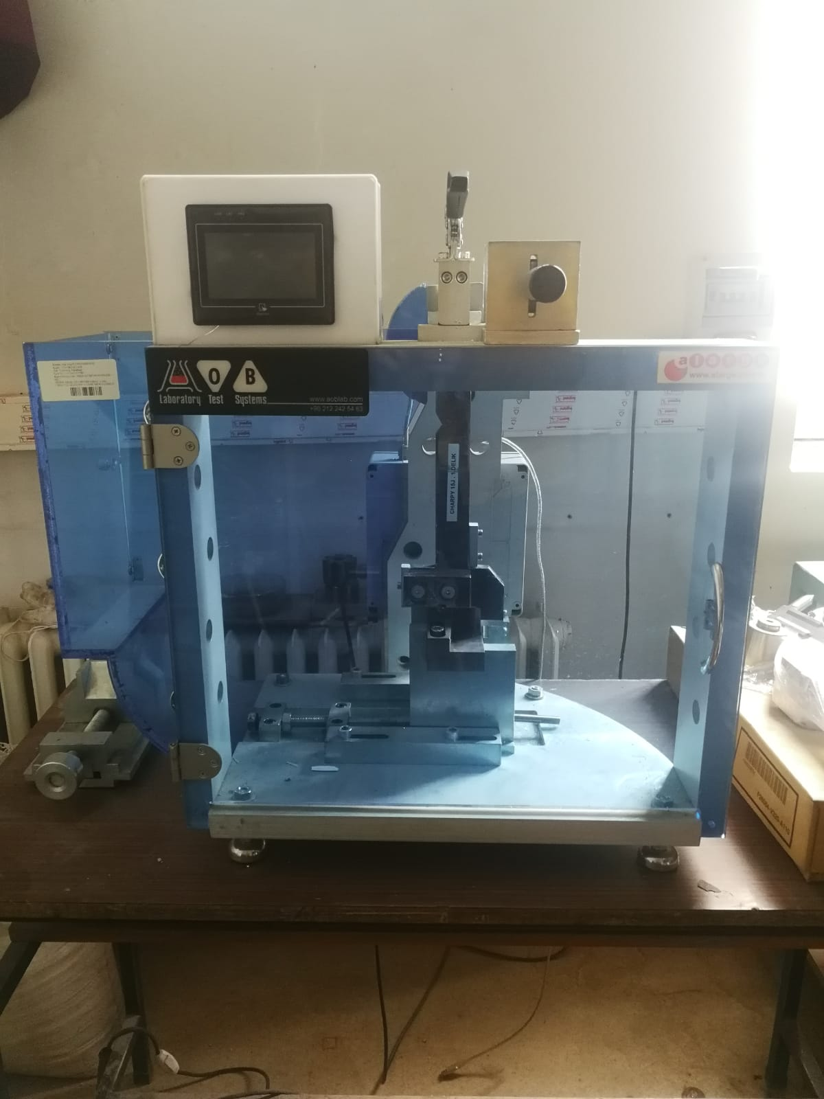
Donanım/Cihazın Adı | Çentik Darbe Deneyi Test Cihazı
Donanım/Cihazın Bulunduğu Birim | Teknoloji Fakültesi İmalat Mühendisliği Bölümü
Donanım/Cihazın Kullanım Şekli | Lisansüstü araştırmalar için yapılan çalışmalarda ve döner sermaye hizmetlerinde kullanılmaktadır.
Donanım/Cihazın Özellikleri | Potansiyel enerji 5,5 J  Toplam yükseklik 990 mm  Malzeme sınıfı: Plastik

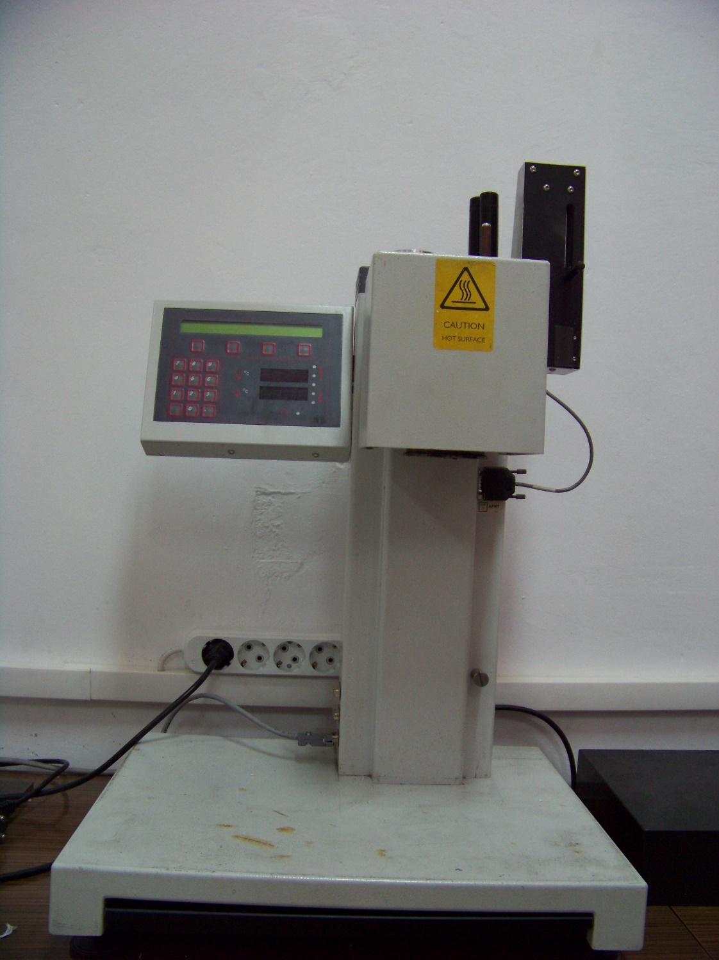
Donanım/Cihazın Adı | Akış Reoloji Test Cihazı
Donanım/Cihazın Bulunduğu Birim | Teknoloji Fakültesi İmalat Mühendisliği Bölümü
Donanım/Cihazın Kullanım Şekli | Lisansüstü araştırmalar için yapılan çalışmalarda ve döner sermaye hizmetlerinde kullanılmaktadır.
Donanım/Cihazın Özellikleri | Malzeme Sınıfı: PC, PA, PE, PP, PS, ABS  Sıcaklık Arlığı: 25 – 400 ºC  Sıcaklık Hassasiyeti: 0,5 ºC  Sıcaklık Çözünürlüğü: 0,1 ºC

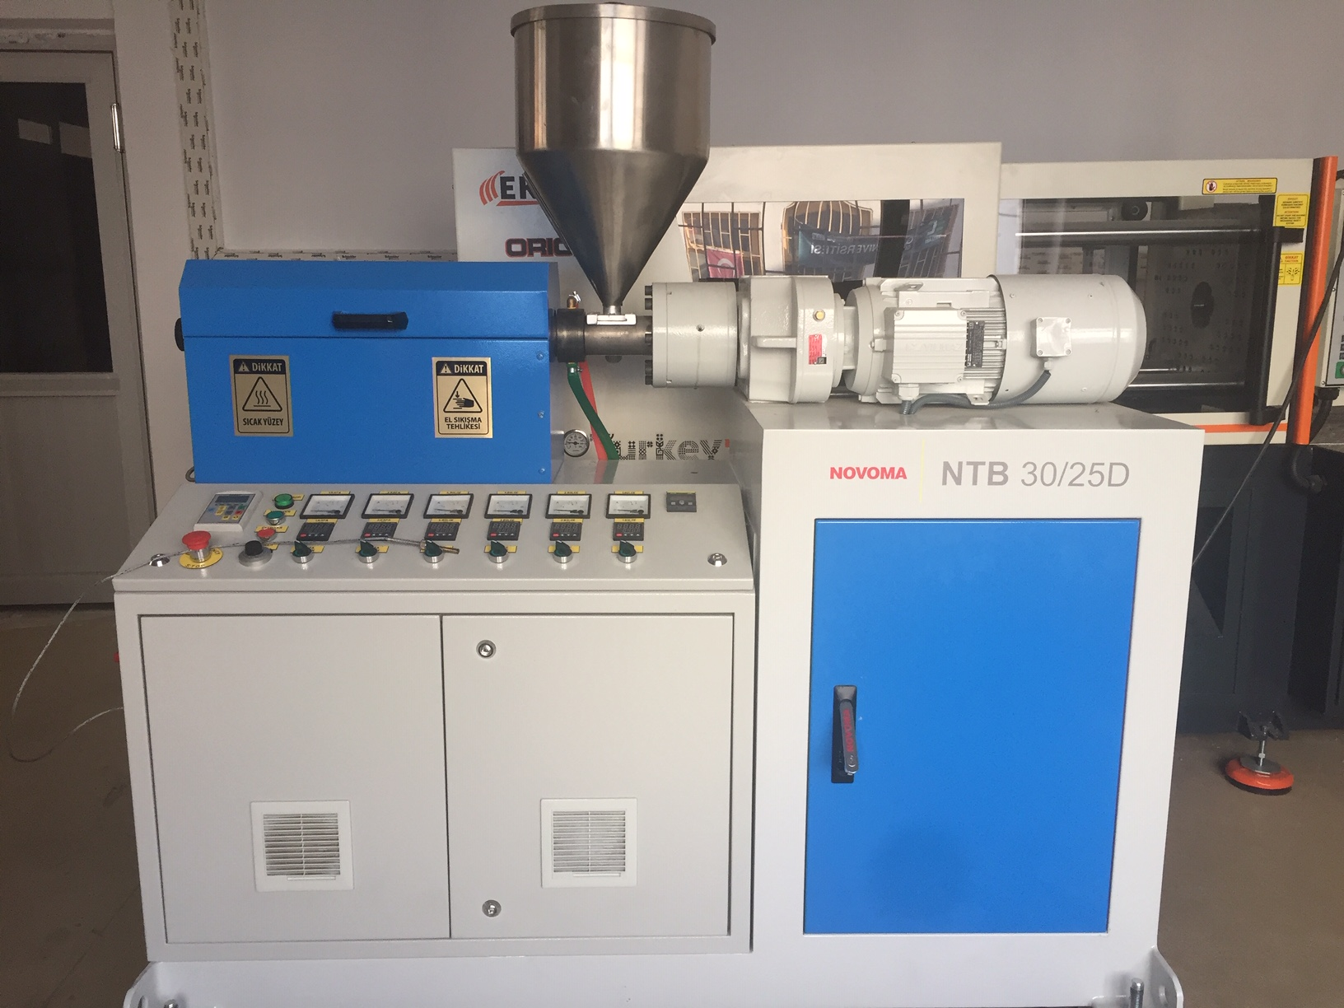
Donanım/Cihazın Adı | Ekstrüzyon Cihazı (Novoma NTB 30/25D)
Donanım/Cihazın Bulunduğu Birim | Teknoloji Fakültesi İmalat Mühendisliği Bölümü
Donanım/Cihazın Kullanım Şekli | Lisansüstü araştırmalar için yapılan çalışmalarda ve döner sermaye hizmetlerinde kullanılmaktadır.
Donanım/Cihazın Özellikleri | Motor Gücü 4KW  Vida çapı 30 mm  En yüksek vida hızı 100 rpm  Kovan ısı bölgesi 4  Kalıp ısı bölgesi 2

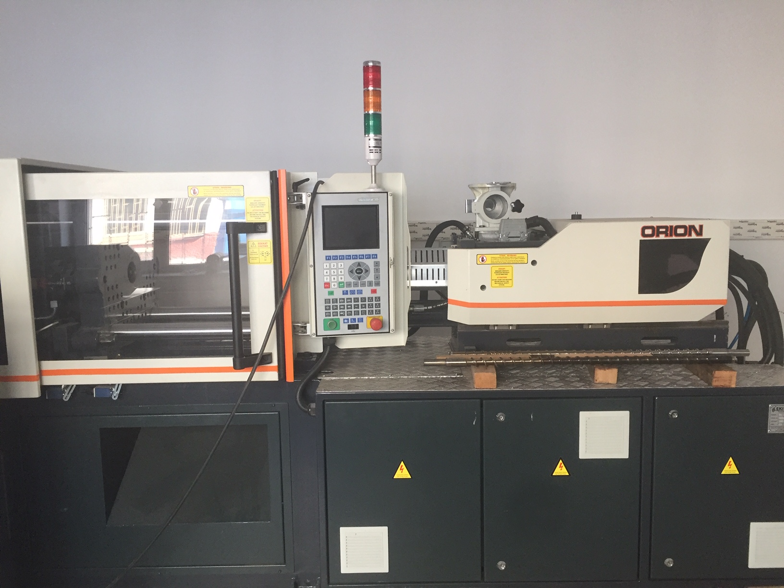
Donanım/Cihazın Adı | Enjeksiyon Cihazı (Orion Marka)
Donanım/Cihazın Bulunduğu Birim | Teknoloji Fakültesi İmalat Mühendisliği Bölümü
Donanım/Cihazın Kullanım Şekli | Lisansüstü araştırmalar için yapılan çalışmalarda ve döner sermaye hizmetlerinde kullanılmaktadır.
Donanım/Cihazın Özellikleri | Motor Gücü 4KW  Vida çapı 30 mm  En yüksek vida hızı 100 rpm  Kovan ısı bölgesi 4  Kalıp ısı bölgesi 2

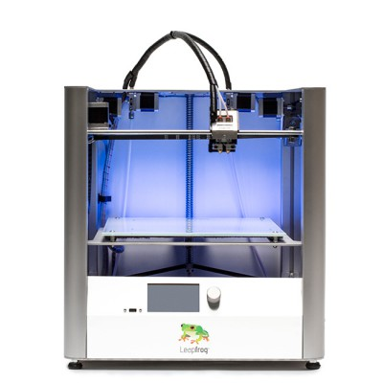
Donanım/Cihazın Adı | Creatr HS V01-06 (3D Printer)
Donanım/Cihazın Bulunduğu Birim | Teknoloji Fakültesi İmalat Mühendisliği Bölümü
Donanım/Cihazın Kullanım Şekli | Lisansüstü araştırmalar için yapılan çalışmalarda ve döner sermaye hizmetlerinde kullanılmaktadır.
Donanım/Cihazın Özellikleri | Ölçüler: 633 X 486 X 523 mm  Ağırlık: 32 kg  Giriş Voltaj: 88-264 VAC  Giriş Frekans: 47 – 63 Hz  Tek ekstrüder için baskı ölçüleri: 280 x 270 x 180 mm  Çift ekstrüder için baskı ölçüleri: 280 x 240 x 180 mm  Maks. Tabla sıcaklığı: 90 °C  Maks. Sıcaklık: 275 °C  Ekstrüder ölçüsü: 0,35 mm  Filament ölçüsü: 1,75 mm  Katman kalınlığı 0,02-0,35 mm  Maks. Yazma hızı: 300 mm/sn  Maks. Gezme hızı: 400 mm/sn  Pozisyon yatay doğruluk: 0,017 mm  Pozisyon dikey doğruluk: 0,020 mm  Yazılabilir Malzemeler: PLA, ABS, PET-G, HIPS, Flex, Nylon, Hybrid, Wood, Laybrick, Carbon, PVA

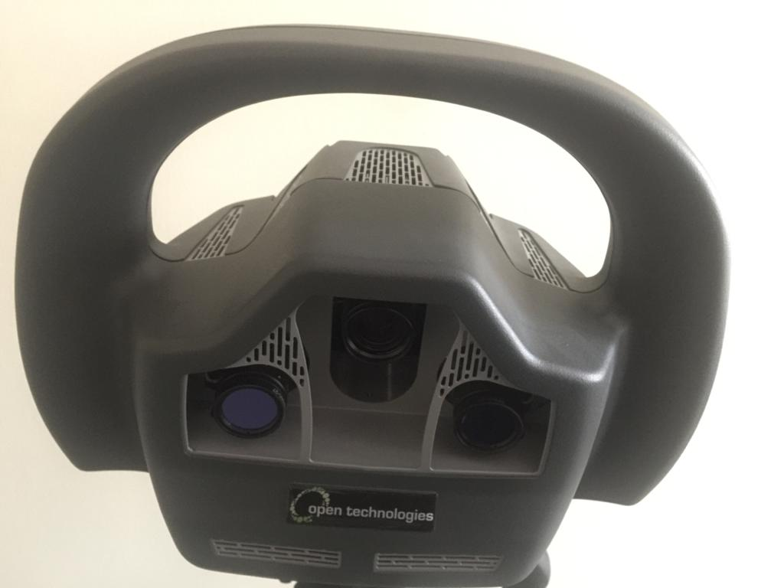
Donanım/Cihazın Adı | Open Technolohies Insight3 Real Time 3D Tarayıcı
Donanım/Cihazın Bulunduğu Birim | Teknoloji Fakültesi İmalat Mühendisliği Bölümü
Donanım/Cihazın Kullanım Şekli | Lisansüstü araştırmalar için yapılan çalışmalarda ve döner sermaye hizmetlerinde kullanılmaktadır.
Donanım/Cihazın Özellikleri | Işık Kaynağı: LED  Kamera Çözünürlüğü: 1.3 - 2.0 - 3.1 mpxl  Resim Yakalama: < 4sn  Ölçüler: 400 x 250 x 125 mm  Ağırlık: 5 Kg
Yazılım | Optical RevEng 2.2 (Open Technologies srl)  Otomatik tarama ve doğrultma  3D imaj rötuş alet kutusu  Ebat ve ölçü yönetimi

